**LG UTVIDER MUSIC FLOW-FAMILIEN– TOPPER MULTIROOM-SERIEN MED 700 WATT LYDPLANKE**

*LGs Music Flow-serie med trådløse nettverkshøytalere utvides med fire nye modeller som gir større valgfrihet for musikkelskere som ønsker å lytte til musikk med høy kvalitet, trådløst i alle rom.*

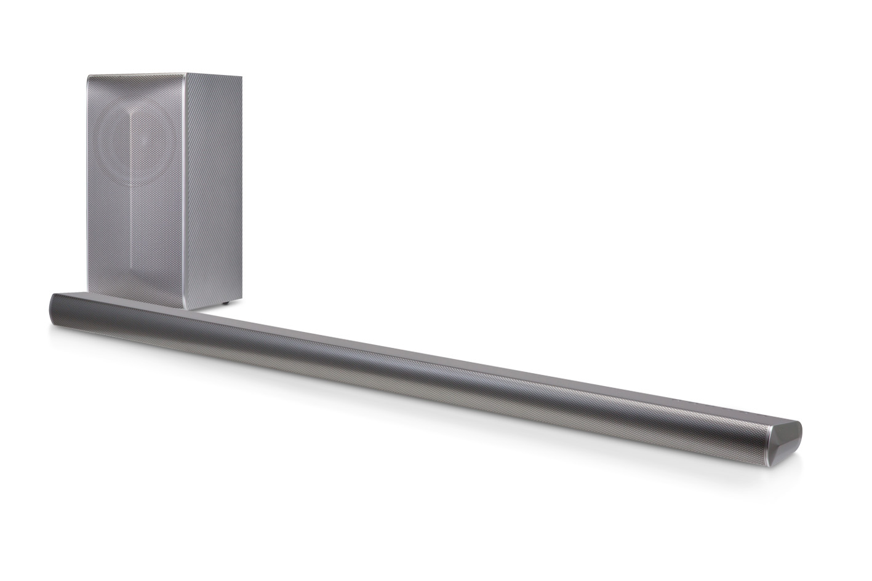**Oslo, 5 januar, 2015** – LG følger opp høstens lansering av de trådløse nettverkshøyttalerne i Music Flow-serien med fire nye multiroom modeller utstilt på CES 2015 i Las Vegas – en bærbar høyttaler, en CD-spiller og to nye soundbars. Det nye tilskuddet gjør at Music Flow-serien blir enda mer fleksibel og bruksvennlig. LGs nettverkshøyttalere gjør det mulig å lytte til den samme musikken i flere høyttalere uansett hvilket rom de er plassert. Selvsagt kan man også spille musikk på ulike høyttalere slik at alle i familien kan høre på sin favorittmusikk, eller alternativt koble de sammen slik at de danner et surroundsystem.

- Music Flow-serien fra LG er svært populær blant forbrukerne, og med de fire nye modellene har vi et bredt utvalg som passer alle rom, smaker og situasjoner. Det gir stor fleksibilitet, enten du investerer i en komplett pakke, eller bygger på med ekstra høyttalere i ettertid. Enkelhet og allsidighet gjør at multirom-segmentet vokser svært raskt, og vi tror at teknologien vil erstatte mange andre lyd-produkter på markedet, sier Erik Åhsgren, nordisk produktsjef for Home Entertainment, LG Electronics.

Høyttalerne styres via en smarttelefon eller nettbrett med iOS eller Android ved å bruke en app fra LGs Music Flow, som må kobles trådløst på WiFi via et såkalt mesh-nettverk. Det stabile mesh-nettverket kan spille 24-bit HD-lyd, noe som få nettverkshøyttalere fra konkurrenter er i stand til. Nettverket blir brukt til å overføre musikken, og lar enhetene kommunisere med hverandre. Det er nok at bare en av høyttalerne kobles med en internettkabel til det faste nettverket for alt skal fungere. I tilfeller der ingen av høyttalerne kan kobles til en ruter eller et modem, kan du i stedet kjøpe en bro som igjen kommuniserer trådløst med de andre høyttalerne i systemet.

De fire nye modellene i Music Flow-serien inneholder to soundbars, en CD-spiller og en bærbar høyttaler. Lydplanken LG LAS950M med sin effekt på hele 700 watt, er den hittil mest kraftfulle enheten i Music Flow-serien. Enheten leverer en fantastisk 7:1-lyd og dyp bass takket være en medfulgt trådløs subwoofer. For de som ikke trenger fullt så kraftig lyd, men likevel ønsker å booste opp lyden til TVen med en trådløs soundbar, er LG LAS750M med sin trådløse subwoofer et meget godt valg. Systemet vil spille 4:1-lyd i HD-kvalitet med en effekt på 360 watt.

LG CM3750 er en trådløs nettverkshøyttaler med innebygd CD-spiller og en utgangseffekt på 40 watt. Enheten spiller av HD musikk via WiFi, eller via streaming fra en Bluetooth-tilkoblet enhet. Bluetooth-funksjonen er selvfølgelig felles for alle enheter i Music Flow-serien. Den bærbare LG NP8350 på 20 watt er perfekt for de som ønsker å flytte høyttaleren fra rom til rom, eller kanskje ta den med til hytta.

**Tekniske spesifikasjoner:**

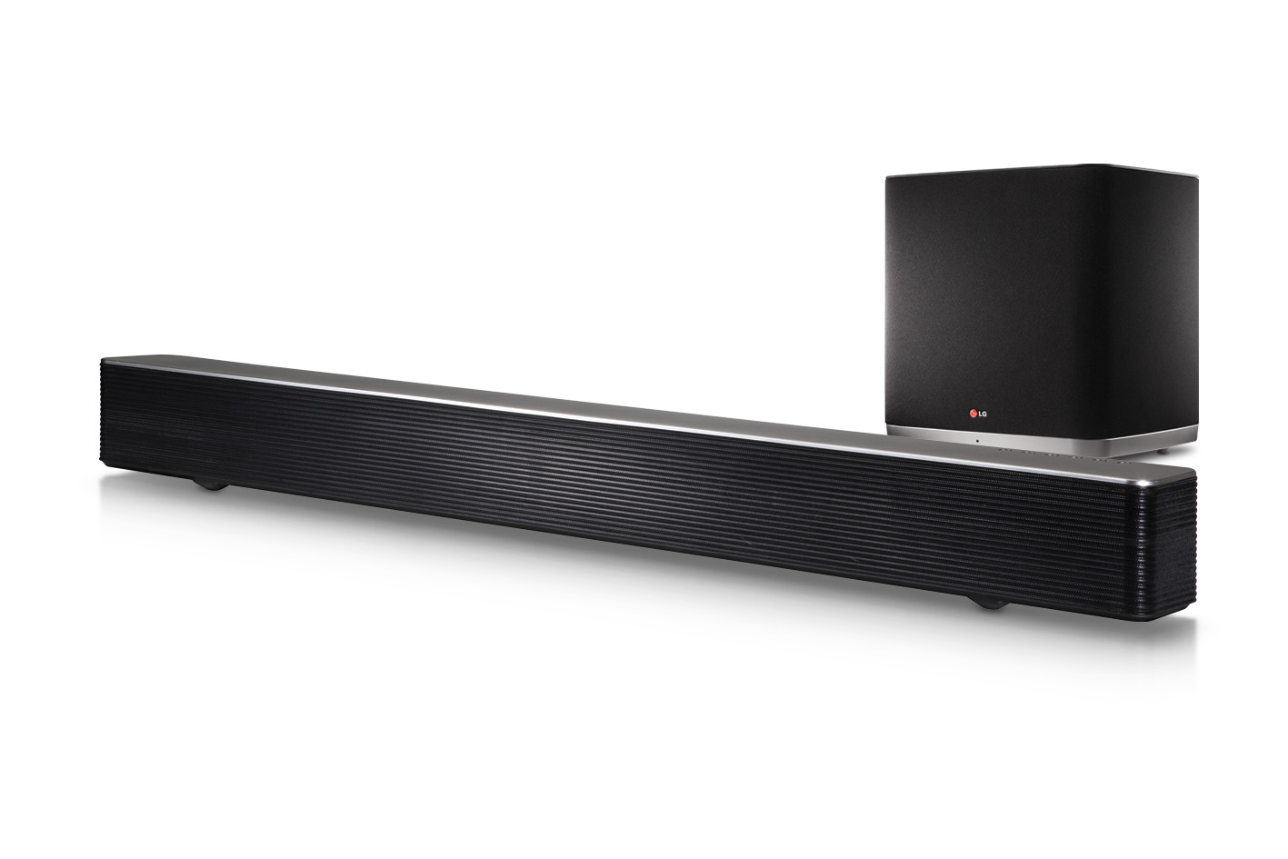**LAS950M - 7.1-kanals soundbar**

* HD-lyd med 24bit/192kHz
* 700W
* Trådløs subwoofer
* Stilrent design
* WiFi Mesh-nettverk
* Bluetooth-støtte

**LAS750M - 4.1-kanals soundbar**

* HD-lyd med 24bit/192kHz
* 360W
* Trådløs subwoofer
* Stilrent design
* WiFi Mesh-nettverk
* Bluetooth-støtte

**CM3750 - Nettverkshøyttaler med CD-spiller**

* Innebygd CD-spiller
* HD-lyd med 24bit/192kHz
* 40W
* Stilrent design
* WiFi Mesh-nettverk
* Bluetooth-støtte

**NP8350 - Portabel nettverkshøyttaler**

* 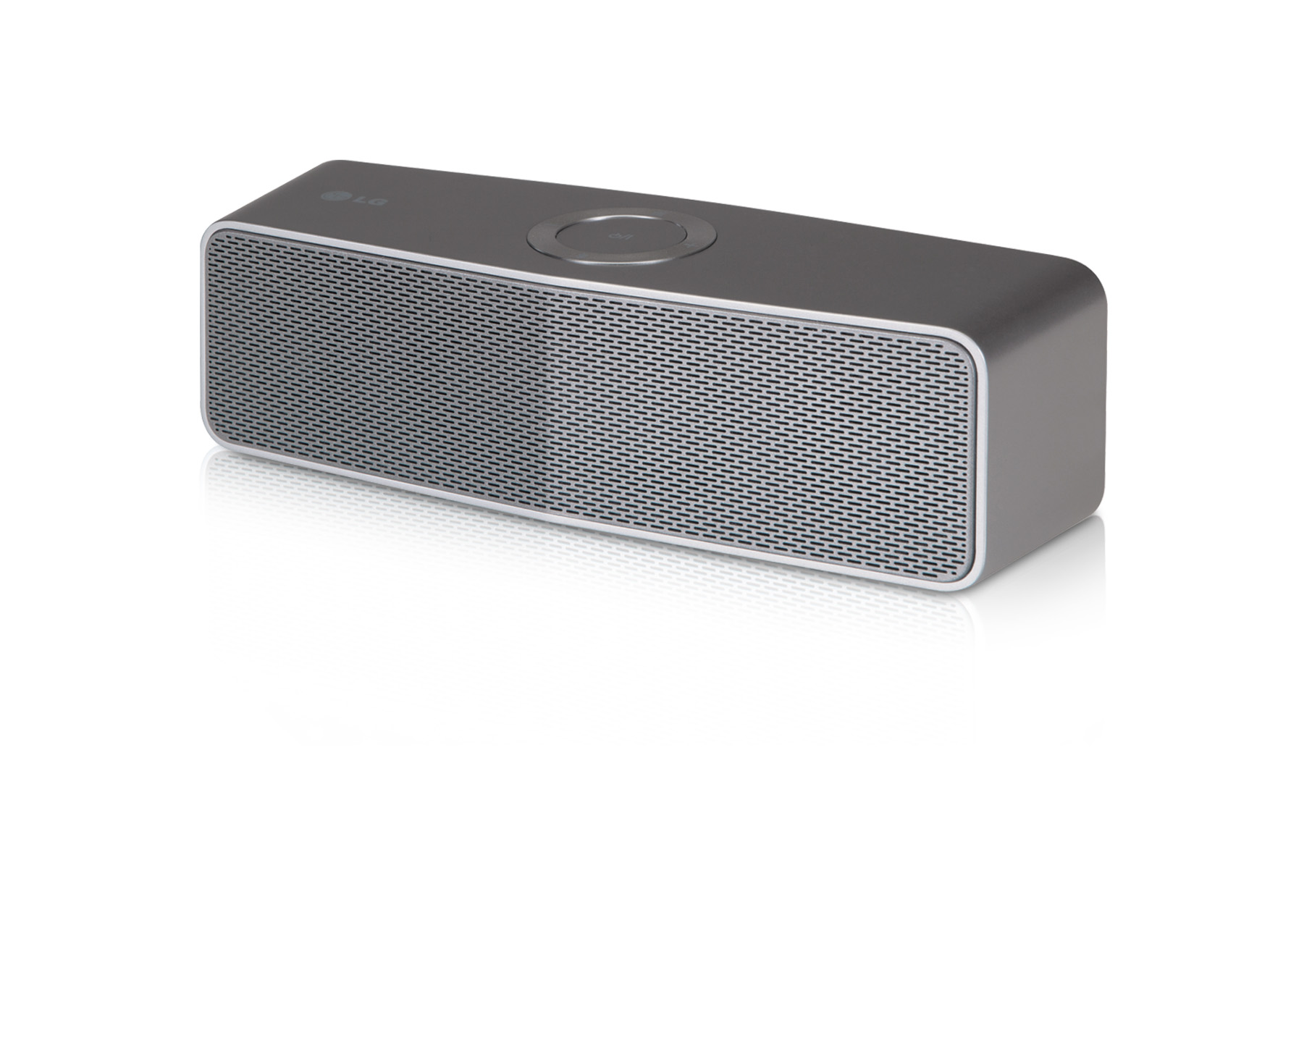HD-lyd med 24bit/192kHz
* 20W
* Stilrent design
* WiFi Mesh-nettverk
* Bluetooth-støtte

Modeller, modellnavn og spesifikasjoner kan endres i forbindelse med lansering.

**Pris og tilgjengelighet**

Mer informasjon om tilgjengelighet og pris for LGs nye Music Flow-modeller vil annonseres nærmere lansering.

**Mer informasjon**

For høyoppløselige bilder, gå til [LGs bildearkiv](http://www.lgmediabank.com/no) og skriv «musicflow2015» i søkeruten til venstre. For mer informasjon om LGs nyheter under CES, ta en titt på det globale presserommet [www.lgnewsroom.com/ces2015](http://www.lgnewsroom.com/ces2015) og vårt nordiske presserom <http://www.mynewsdesk.com/se/lgnordic>.

Er du tilstede som journalist på CES i Las Vegas og ønsker personlig visning av LGs nyheter, vennligst kontakt Susanne Persson på +46 70 969 46 06.

**Om LG Electronics**LG Electronics, Inc. (KSE: 066570.KS) er en av verdens største leverandører av og en innovatør innenfor hjemmeelektronikk, hvitevarer og mobil kommunikasjon med over 87 000 ansatte fordelt på 113 kontor verden rundt. LG oppnådde en global omsetning på USD 53,10 milliarder for 2013. LG består av fem forretningsområder - Home Entertainment, Mobile Communications, Home Appliance, Air Conditioning & Energy Solution og Vehicle Components – og er en av verdens største produsenter av flat-tv, audio- og videoprodukter, mobiltelefoner, klimaanlegg, vaskemaskiner og kjøleskap. Siden oktober 1999 har LG Electronics også vært representert i Norden. Den nordiske omsetningen hadde en oppgang i 2013 til nær 2 milliarder NOK. For mer informasjon besøk www.lg.com.

**Om LG Electronics Home Entertainment**LG Home Entertainment Company (HE) er en fremtredende global produsent av flatskjermer og audio- og videoprodukter for hjemmebruk så vel som for profesjonelle brukere. LG HE omfatter blant annet LCD- og plasma-tv, hjemmekinosystem, Blu-ray-spillere, lydkomponenter, videospillere og plasmaskjermer. LG streber alltid etter å føre teknikken fremover med fokus på å utvikle produkter med smarte funksjoner og stilrent design som møter de globale konsumentenes behov. LGs konsumentprodukter inkluderer CINEMA 3D Smart-TV, OLED-TV, IPS-monitorer samt hjemmekinoanlegg, Blu-ray-spillere og eksterne lagringsenheter. LGs kommersielle B2B-produkter inkluderer digital signage, hotell-TV, videokonferansesystem og IP-sikkerhetskameraer.

*Hvis dere ønsker mer informasjon, vennligst kontakt:*

|  |  |
| --- | --- |
| Susanne Persson  PR Manager  LG Electronics Nordic AB  Box 83, 164 94 Kista  Mobil: +46 (0)70 969 46 06  E-post: [susanne.persson@lge.com](mailto:susanne.persson@lge.com) | Erik Åhsgren  Product Specialist HE LG Electronics Nordic AB  Box 83, 164 94 Kista Mobil: +46 (0)72 162 91 10    E-post: [erik.ahsgren@lge.com](mailto:erik.ahsgren@lge.com) |
|  |  |